**Introdução ao JavaScript**

**Aula 4 - Eventos em Javascript e Objetos de Formulário**

Eventos são acontecimentos que ocorrem durante a navegação em uma página da web. Em Javascript existem basicamente dois tipos de eventos **Eventos de Sistemas e Eventos de Mouse**

**1-) Eventos de Sistemas:** São aqueles que entram em ação automaticamente sem a intervenção do usuário.

Os principais são **onLoad**(ao carregar) e **onUnload**(ao descarregar) que são adicionados na tag <body> em HTML que representa o início do corpo da página.Veja um exemplo:

* Abra o Bloco de notas e digite o código abaixo com muita atenção:

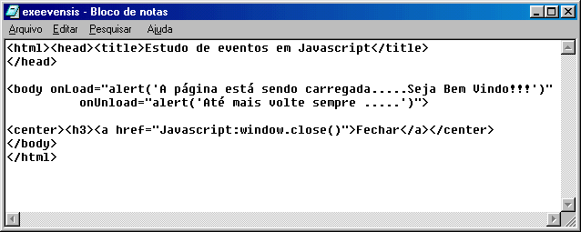

* Ao terminar, salve este arquivo com o nome de **exeevensis.htm** e abra no seu navegador padrão. Caso tenha alguma dúvida de como realizar esta operação, volte a aula 1.
* Clique no link para ver o resultado [Clique aqui para ver um exemplo](http://www.cpscetec.com.br/adistancia/javascrip/exeevensis.htm)

**2-) Eventos de Mouse:** São aqueles que acionam ações mediante o uso do mouse como por exemplo (click do mouse, duplo click do mouse, ao pressionar o botão do mouse , ao soltar o botão do mouse, etc)

Um exemplo claro dos eventos de mouse foi utlizado no último exemplo da aula 3 e caso não se lembre, clique no link para ver o resultado. [Clique aqui para ver um exemplo](http://www.cpscetec.com.br/adistancia/javascrip/winstatus.htm)

Abaixo estarei relacionando os principais eventos de mouse.

* **onClick :**Ocorre quando o botão do mouse for clicado
* **onDblclick:** Ocorre quando o botão do mouse sofrer um clique duplo
* **onmouseMove:** Ocorre quando o ponteiro do mouse passar sobre o objeto
* **onmouseOver:** Ocorre quando o ponteiro do mouse ficar acima do objeto
* **onmouseOut:** Ocorre quando você retirar o ponteiro do mouse do objeto
* **onSubmit:** Ocorre quando o internauta clica no botão enviar com objetos de formulários
* **onFocus:**Ocorre quando um objeto ganhar o focu com o click do mouse ou o uso da tecla TAB
* **onChange :** Ocorre quando o contéudo de uma caixa de texto for alterado

**Objetos de Formulário**

Falar de eventos sem mencionar os objetos de formulário fica difícil de ver a razão de seu estudo.

Os objetos de formulário permitem a construção de páginas com botões de comando, botões de rádio, caixa de texto, caixa de seleção, a fim de projetar um formulário para enviar estes dados ao destinatário. Veremos agora como construir os principais objetos.

Para construir esses objetos todas as tags deverão ser escritas na tag <form>..</form> por se tratar de objetos de formulário e assim atribuir uma ação a este objeto.

**1-) Botão de comando:**

**<form>**

**<input type="button" name="bt1" value="Clique no botão" onclick="alert('Você clicou no botão')">**

**</form>**

Parte superior do formulário



**2-)Botão de radio:**

**<form>**

**<input type="radio" name="opt1" alert('Você clicou no botão')">Clique na opção**

**</form>**

**Clique na opção**

**3-)Caixa de verificação:**

**<form>**

**<input type="checkbox" name="chk1" onclick="alert('Você clicou no botão')">Clique na opção**

**</form>**

**Marque a opção**

**4-)Caixa de Texto:**

**<form>**

**<input type="text" name="texto1" size="35" maxlength="35" value="Curso de Javascript" onChange="alert('Vocêalterou o conteúdo')">**

**</form>**



Altere o texto e depois dê um clique em qualquer região da página para visualizar a mensagem.

**5-)Caixa de Seleção:**

**<form name="form1>**

**Escolha uma das siglas na caixa de seleção e veja o resultado na caixa de alert ( )**



**Exemplo**

**Vamos criar um script que permita ao internauta escolher através de um clique no botão uma cor de fundo para sua página. Para isso vamos seguir o layout(modelo) de página, conforme abaixo:**

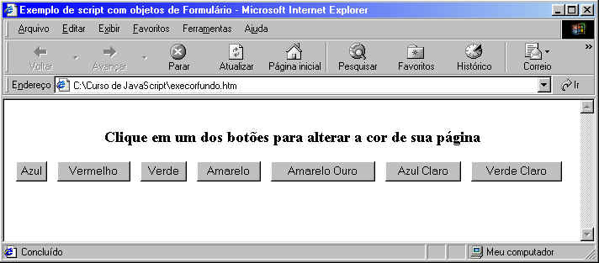

**Para montagem desta página digite o código abaixo no bloco de notas e salve o arquivo com o nome de execorfundo.htm e logo em seguida abra o arquivo salvo no seu navegador.**

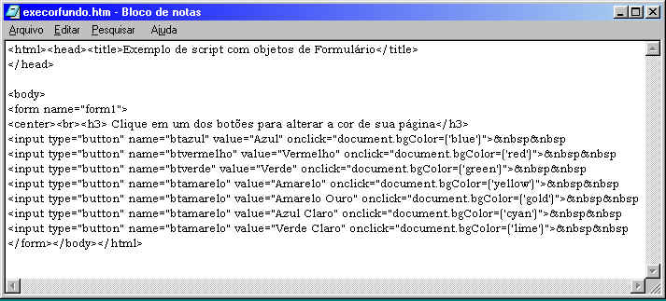

**Neste exemplo foi utilizado o objeto de formulário "button" aplicando a cada um os objeto o evento de mouse onclick e logo em seguida a instrução que determina a cor de fundo da página.**

**&nbsp ??? Este comando serve para aplicar um espaço entre os objetos, ou seja, um toque na barra de espaço.**

[**Clique aqui e veja o resultado deste exemplo**](http://www.cpscetec.com.br/adistancia/javascrip/execorfundo.htm)

Parte inferior do formulário

**Legal, primeiro desafio.....**

**1-) Altere os objeto da página onde no lugar do botão de comando, deverá aparecer o botão de radio.**

**Aula 5 - Operadores do JavaScript**

**Verificando dados em variáveis de memória**

Os operadores permitem realizar cálculos, comparações e atribuir valores as variáveis de memória, durante o acesso a página. Vamos estudar quatro tipos básicos de operadores que se aplicam na maioria das linguagens de programação.

**1-) Operadores Aritméticos :** Servem para realizar cálculos matemáticos.

|  |  |  |  |
| --- | --- | --- | --- |
| **Operador** | **Descrição** | **Exemplo** | **Resultado** |
| + | Adição | 1+5 | 6 |
| - | Subtração | 20-15 | 5 |
| * | Multiplicação | 5*3 | 15 |
| / | Divisão | 12/6 | 2 |
| % | Módulo(Resto da divisão inteira) | 12%6 | 0 |
| ++ | Incremento | x=5  x++ | x=6 |
| -- | Decremento | x=5 x-- | x=4 |

**2-) Operadores de atribuição:**  Servem para guardar informações nas variáveis de memória.

|  |  |  |
| --- | --- | --- |
| **Operador** | **Exemplo** | **Significado** |
| += | x+=y | x=x+y |
| -= | x-=y | x=x-y |
| *= | x*=y | x=x*y |
| /= | x/=y | x=x/y |
| %= | x%=y | x=x%y |

**3-) Operadores de comparação:** Servem para comparar conteúdos de variáveis de memória.

|  |  |  |
| --- | --- | --- |
| **Operador** | **Significado** | **Exemplo** |
| = = | É igual a | 15= =15 é **verdadeiro** |
| != | É diferente de | 15!=15 é **falso** |
| > | É maior que | 15>13 é **verdadeiro** |
| >= | É maior ou igual a | 15>=13 é**verdadeiro** |
| < | É menor que | 10<20 é **verdadeiro** |
| <= | É menor ou igual a | 13<=35 é**verdadeiro** |

**4-) Operadores lógicos:**Servem para criar uma expressão com mais de dois valores para serem comparados.

|  |  |  |
| --- | --- | --- |
| **Operador** | **Significado** | **Exemplo x=10 e y=5** |
| && | E | (x=10)&& (y<10) é**verdadeiro** |
| || | OU | (x=10)||(y=10) é **verdadeiro** |
| ! | NÃO | x!=y  é **verdadeiro** |

**Verificando dados em variáveis de memória ( if  e  if ..else)**

A instrução if é uma das mais importantes em JavaScript , pois através dela podemos utilizar em conjunto os operadores de comparação e determinar um novo curso para seu programa.

**1-) Estrutura simples**

**if (condição){**

**Bloco de comandos;**

**}**

**Exemplo:**Considere a=10  e  b=20

if ( a<=b){

alert("O valor da variável a é menor que b");

}

Parte superior do formulário

Parte inferior do formulário

**2-) Estrutura composta**

**if (condição){**

**Bloco de comandos verndade;**

**}**

**else{**

**Bloco de comandos falso;**

**}**

**Exemplo :**Considere a=30  e  b=20

if ( a>=b){

alert("O valor da variável a é menor que b");

}

else{

alert("O valor da variável b é menor que a");

}

Parte superior do formulário

Parte inferior do formulário

 Em Javascript existe um comando de seleção onde durante a execução do script ele visa encontrar a igualdade. Veremos a sua sintaxe e um exemplo:

Sintaxe:

switch (variável){

case 'valor 1': { bloco de comandos;

                        break;}

case 'valor2: {bloco de comandos;

                        break;}

default:{ comando alternativo;}

}

**Exemplo**

**<html>  
<head><title>Uso co comando switch em Javascrit</title>  
</head>  
<script>  
var mes=window.prompt("Digite um valor entre 1-12","");  
switch(mes){  
case'1':{alert('Este número digitado corresponde ao mês de JANEIRO');  
break;}  
case'2':{alert('Este número digitado corresponde ao mês de FEVEREIRO');  
break}  
case'3':{alert('Este número digitado corresponde ao mês de MARÇO');  
break;}  
case'4':{alert('Este número digitado corresponde ao mês de ABRIL');  
break;}  
case'5':{alert('Este número digitado corresponde ao mês de MAIO');  
break;}  
case'6':{alert('Este número digitado corresponde ao mês de JUNHO');  
break;}  
case'7':{alert('Este número digitado corresponde ao mês de JULHO');  
break;}  
case'8':{alert('Este número digitado corresponde ao mês de AGOSTO');  
break;}  
case'9':{alert('Este número digitado corresponde ao mês de SETEMBRO');  
break;}  
case'10':{alert('Este número digitado corresponde ao mês de OUTUBRO');  
break;}  
case'11':{alert('Este número digitado corresponde ao mês de NOVEMBRO');  
break;}  
case'12':{alert('Este número digitado corresponde ao mês de DEZEMBRO');  
break;}  
default:  
case'1':{alert('Este número digitado não corresponde a nenhum mês');}  
}  
</script>  
</html>**

2-) Agora salve este arquivo com o nome de exemes.htm e abra no seu navegador. Caso tenha dúvida, clique no link e veja o resultado: [Clique aqui](http://www.cpscetec.com.br/adistancia/javascrip/exemes.htm)

O mesmo script poderia ser escrito com a instrução if .. veja o código abaixo:

**<html>  
<head><title>Uso co comando switch em Javascrit</title>  
</head>  
<script>  
var mes=window.prompt("Digite um valor entre 1-12","");  
if (mes==1){  
alert('Este número digitado corresponde ao mês de JANEIRO');}  
if (mes==2){  
alert('Este número digitado corresponde ao mês de FEVEREIRO');}  
if (mes==3){  
alert('Este número digitado corresponde ao mês de MARÇO');}  
if (mes==4){  
alert('Este número digitado corresponde ao mês de ABRIL');}  
if (mes==5){  
alert('Este número digitado corresponde ao mês de MAIO');}  
if (mes==6){  
alert('Este número digitado corresponde ao mês de JUNHO');}  
if (mes==7){  
alert('Este número digitado corresponde ao mês de JULHO');}  
if (mes==8){  
alert('Este número digitado corresponde ao mês de AGOSTO');}  
if (mes==9){  
alert('Este número digitado corresponde ao mês de SETEMBRO');}  
if (mes==10){  
alert('Este número digitado corresponde ao mês de OUTUBRO');}  
if (mes==11){  
alert('Este número digitado corresponde ao mês de NOVEMBRO');}  
if (mes==12){  
alert('Este número digitado corresponde ao mês de DEZEMBRO');}  
if (mes<=0 || mes>=13){  
alert('Este número digitado não corresponde a nenhum mês');}  
</script>  
<center><h3><a href="Javascript:history.go(-1)">Voltar</center></h3></a>  
</html>**

Clique no link e veja o resultado: [Clique aqui](http://www.cpscetec.com.br/adistancia/javascrip/exemesif.htm)

**Aula 6 - Laços de Repetição em JavaScript**

Em Javascript temos 3 tipos de estrutura de repetição  que servem para executar um script várias vezes.Vamos estudar essas estruturas agora:

**1-) Estrutura for**

De todas as estruturas de repetição esta é a mais utilizada pela sua praticidade. Veja um exemplo, supondo que queira imprimir dez vezes o nome **ETEC JARAGUÁ** na página, você teria o seguinte código:

**<html><head><title>Laço de repetiçãofo</title></head>  
  
<script language="Javascript">  
  
for(i=1;i<11;i++){  
document.write(i+" ETEC JARAGUA "+"<br>");}  
  
</script>  
  
</html>**

A estrutura for é composta de três partes:**(inicialização da variável ; teste condicional e incremento da variável)** assim no exemplo acima a variável i é iniciada com o valor 1. Logo em seguida o teste i<11, isto quer dizer que o laço se repetirá até que o valor da variável i atingir 11. Por fim o incremento a variável i

Veja o exemplo:[Clique aqui](http://www.cpscetec.com.br/adistancia/javascrip/lacofor.htm)

**2-) Estrutura while**

A estrutura while faz a mesma coisa que o for, porém a variável de controle do laço deve ser iniciada antes da instrução while. Veja a colocação no código abaixo:

**<html><head><title>Laço de repetiçãofo</title></head>  
<script language="Javascript">  
vari=1;  
while(i<11){  
document.write(i+" ETE LAURO GOMES"+"<br>");  
i++;}  
</script>  
  
</html>**

Veja o exemplo: [Clique aqui](http://www.cpscetec.com.br/adistancia/javascrip/lacowhile.htm)

**3-) Estrutura do..while**

A estrutura do.. while faz a mesma coisa que as outras duas anteriores, porém além da variável de controle do laço ser iniciada antes da instrução do..while, a repetição é executada pelo menos uma vez antes da verificação do teste condicional.Veja a colocação no código abaixo:

**<html><head><title>Laço de repetiçãofo</title></head>  
  
<script>  
vari=1;  
do{  
document.write(i+" ETEC JARAGUÁ "+"<br>");  
i++;}  
while(i<11);  
</script>  
  
<html>**

Veja o exemplo: [Clique aqui](http://www.cpscetec.com.br/adistancia/javascrip/lacodowhile.htm)

**Exercícios**

* Desenvolver uma página que contenha código em Javascript que exiba os números de 1 a 15 sucessivamente. Salve com o nome de **conta.htm** e depois abra no seu navegador.